Sabores de Napa
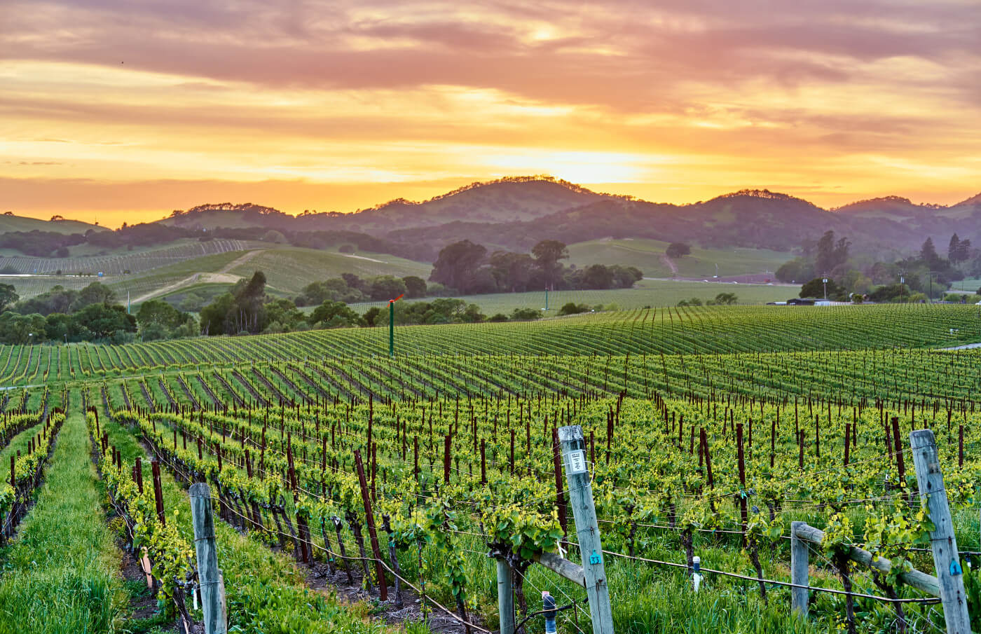
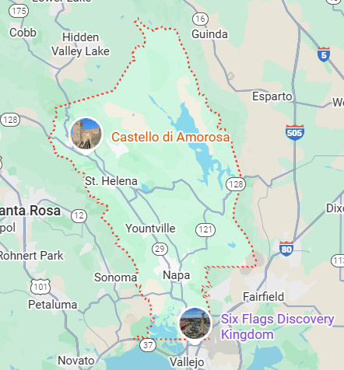
Vigencia:
1 Mayo – 15 Diciembre 2026

Sitios a visitar
- Napa

Día 1: MÉXICO – SAN FRANCISCO
Ya sea que usted ya este hospedado en San Francisco y desee agregar este paquete a su visita. Moverse por su cuenta desde su hotel o del Aeropuerto de San Francisco.
(Hospedaje en Napa Valley)
Día 2: Visita a la bodega Artesa Winery
A la hora indicada nos reuniremos en la entrada de Artesa Winery y, una vez estemos todos, comenzaremos esta visita guiada por las instalaciones de la bodega.
En 1991, la familia Raventós Codorníu se aventuró en el valle de Napa para plantar nuevas raíces, continuando con una tradición vinícola de más de 460 años. De esta aventura, nació en 1997 la bodega Artesa, cuyo nombre evoca la palabra “artesano” en catalán.
Artesa Winery está rodeada de más de 60 hectáreas de colinas, la mitad de ellas plantadas con una amplia gama de cepas y selecciones Pinot Noir y Chardonnay. Durante la visita, recorreremos las instalaciones de la bodega para conocer su arquitectura y su historia.
Mientras paseamos entre los extensos viñedos y por la sala de barricas, descubriréis cómo cada vino Artesa se trata de la manera más cuidadosa posible. Desde la selección de uvas de alta calidad hasta el paso a paso del proceso de producción, todo ello se hace con el objetivo de preservar los mejores aromas y sabores.
Finalmente, como no podía ser de otra forma, pondremos el broche de oro a la visita con una cata de vinos en un entorno privilegiado con vistas a los viñedos.
DÍA 3: Día libre
Opcional
Sonoma County Tasting Pass
Si sois amantes del vino y estáis en el valle de Sonoma, esta tarjeta turística es perfecta para vosotros. La Sonoma Country Tasting Pass es un pase que ofrece visitas que van desde bodegas galardonadas hasta famosas cervecerías o sidrerías artesanales. Gracias a la tarjeta disfrutaréis de degustaciones en cada una de las bodegas y descuentos exclusivos en el condado de Sonoma, una de las regiones vinícolas más prestigiosas del mundo.
A la hora de reservar, podréis escoger entre tres modalidades en función del tiempo que paséis en Sonoma: 1 (solo incluye cuatro bodegas), 2 o 90 días (estas dos últimas incluyen todas las bodegas). Una vez hayáis hecho la reserva de la Sonoma Country Tasting Pass, tan solo tendréis que preocuparos de elegir las bodegas que queráis visitar y disfrutar de sus deliciosos vinos.

Día 4: SAN FRANCISCO - MEXICO
Este es el Final de su recorrido. Moverse por su cuenta hacia el Aeropuerto Internacional de San Francisco o Simplemente hacia el Área de Hoteles de San Francisco Downtown, si es requerido.
Categoría | Hotel | Ciudad
Turista | Double Tree by Hilton Napa Valley American Canyon | Napa

Costo desde por persona
$625.00 usd/sgl
$379.00 usd/dbl
$299.00 usd/tpl
Incluye
- 4 Días de hospedaje en el hotel seleccionado
- Visita a la bodega Artesa Winery
- Asistencia al viajero
- Mochila

No incluye
- Tickets aéreos
- Gastos personales
- Todo lo no especificado en "Incluye"

